Эффективное программирование современных микропроцессоров и мультипроцессоров

Задание 1

Выполнил:

Пирожков Андрей

19210

Преподаватель:

Константин Викторович

Задание

1. Разработать программу в соответствии с одним из вариантов. Проверить правильность её работы.
2. Выполнить базовую оптимизацию программы (вручную и с помощью компилятора) с целью минимизации времени её работы. На каждом этапе оптимизации измерять время работы программы. Отмечать в отчёте успешные и неуспешные попытки оптимизации. Для оценки времени работы программы использовать одни и те же параметры: NX = NY ≈ 8000 – 10000, NT ≈ 100 – 120.
3. Для наиболее быстро работающего варианта программы с помощью средств профилирования выполнить следующие действия:
   1. Построить граф вызовов программы (картинку), определить «горячие точки» программы с точностью до функций.
   2. Построить аннотированный листинг программы, определить «горячие точки» программы с точностью до строк исходного кода и машинных команд.
   3. Собирая информацию о соответствующих событиях, получить с помощью профилирования следующие характеристики исполнения программы в целом:
      1. среднее число тактов на микрооперацию (или микроопераций на такт),
      2. процент кэш-промахов для кэшей первого и последнего уровней,
      3. процент неправильно предсказанных переходов.
   4. Сделать предположение о том, что является основной причиной временных затрат (вычислительные операции, обращения в память, выполнение команд перехода, …).
4. На roofline-модели отметить точку, соответствующую программе. Требуемые характеристики оценить исходя из анализа кода в «горячей точке» программы.

Все тесты программы выполнялись на устройстве Asus ux481fl на процессоре Intel Core i7 10510U

Результаты тестирования программ

* Самый упрощённый код (lab1_-2.c).

Здесь осуществилась автоматическая векторизация программы.

|  |  |  |  |  |  |
| --- | --- | --- | --- | --- | --- |
| gcc | -O0 | -O1 | -O2 | -O3 | -Ofast |
| -g | 132.99 | 19.91 | 19.67 | 19.21 | 13.14 |
| -g  -march=native | 130.64 | 22.66 | 19.49 | 16.46 | 10.51 |

* Пересчитаны все индексы (lab1_-1.c).

Теперь программа не может автоматически векторизовать программу

|  |  |  |  |  |  |
| --- | --- | --- | --- | --- | --- |
| gcc | -O0 | -O1 | -O2 | -O3 | -Ofast |
| -g | 137.21 | 33.25 | 32.63 | 33.53 | 32.25 |
| -g  -march=native | 136.74 | 32.86 | 27.3 | 28.61 | 29.91 |

* Пересчитаны константы (lab1.c).

В этом случае вынесены константы за общий цикл для избегания их пересчета

|  |  |  |  |  |  |
| --- | --- | --- | --- | --- | --- |
| gcc | -O0 | -O1 | -O2 | -O3 | -Ofast |
| -g | 133.81 | 33.24 | 32.62 | 33.64 | 32.23 |
| -g  -march=native | 133.81 | 32.81 | 27.28 | 28.88 | 30.15 |

* Константы считаются единожды (lab1_1.c)

Тут только один раз за программу высчитываются константы и используются в программе

|  |  |  |  |  |  |
| --- | --- | --- | --- | --- | --- |
| gcc | -O0 | -O1 | -O2 | -O3 | -Ofast |
| -g | 133.88 | 33.06 | 32.71 | 33.58 | 32.21 |
| -g  -march=native | 133.66 | 33.36 | 27.3 | 28.56 | 30.05 |

* Массив ro вынесен как константный массив (lab1_1_ro.c)

Теперь массив с ro высчитывается только один раз за программу

|  |  |  |  |  |  |
| --- | --- | --- | --- | --- | --- |
| gcc | -O0 | -O1 | -O2 | -O3 | -Ofast |
| -g | 129.29 | 26.66 | 26.64 | 27.43 | 26.51 |
| -g  -march=native | 128.56 | 26.57 | 23.71 | 24.18 | 23.44 |

Результаты профилирования программы

Граф вызовов:

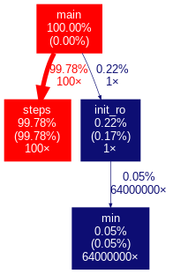

Характеристика исполнения программы:

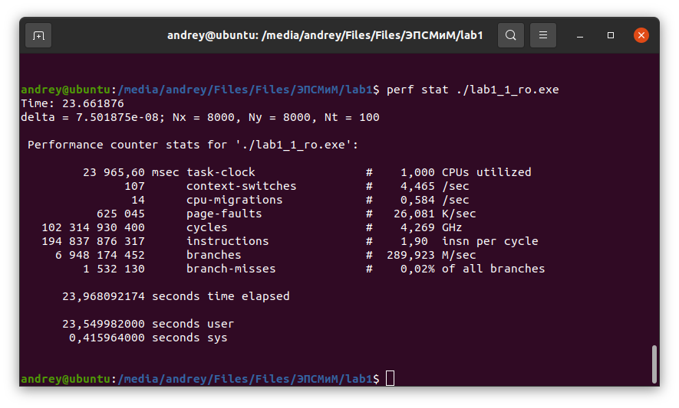

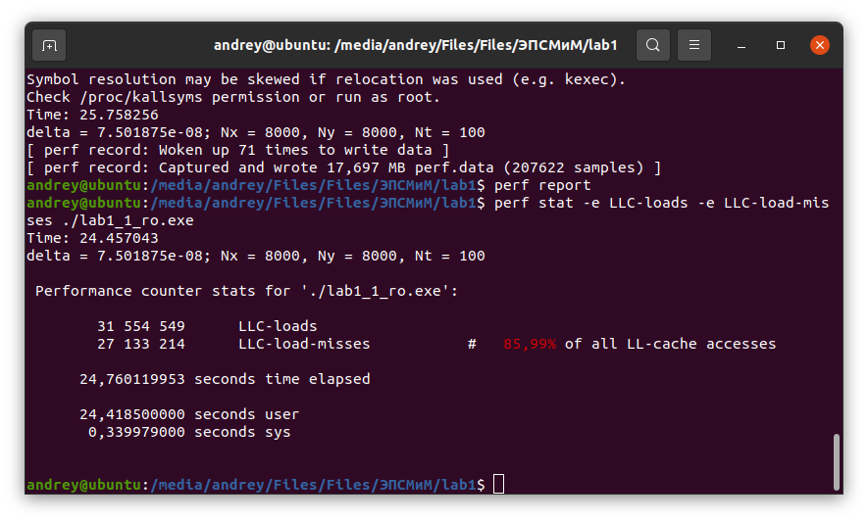

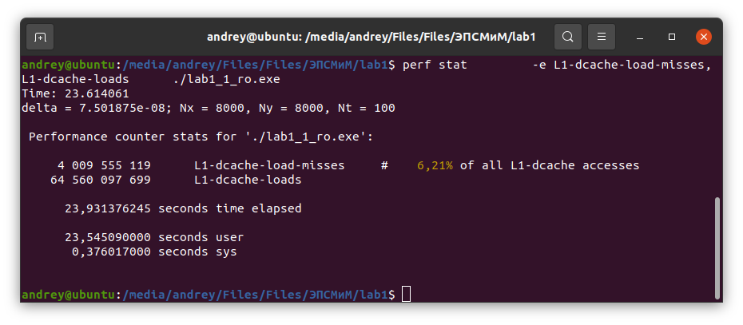

Скриншоты из Vtune:

Сравнение двух программ: на 1-ом скриншоте – lab1_1.c, на 2-ом скриншоте lab1_1_ro.c

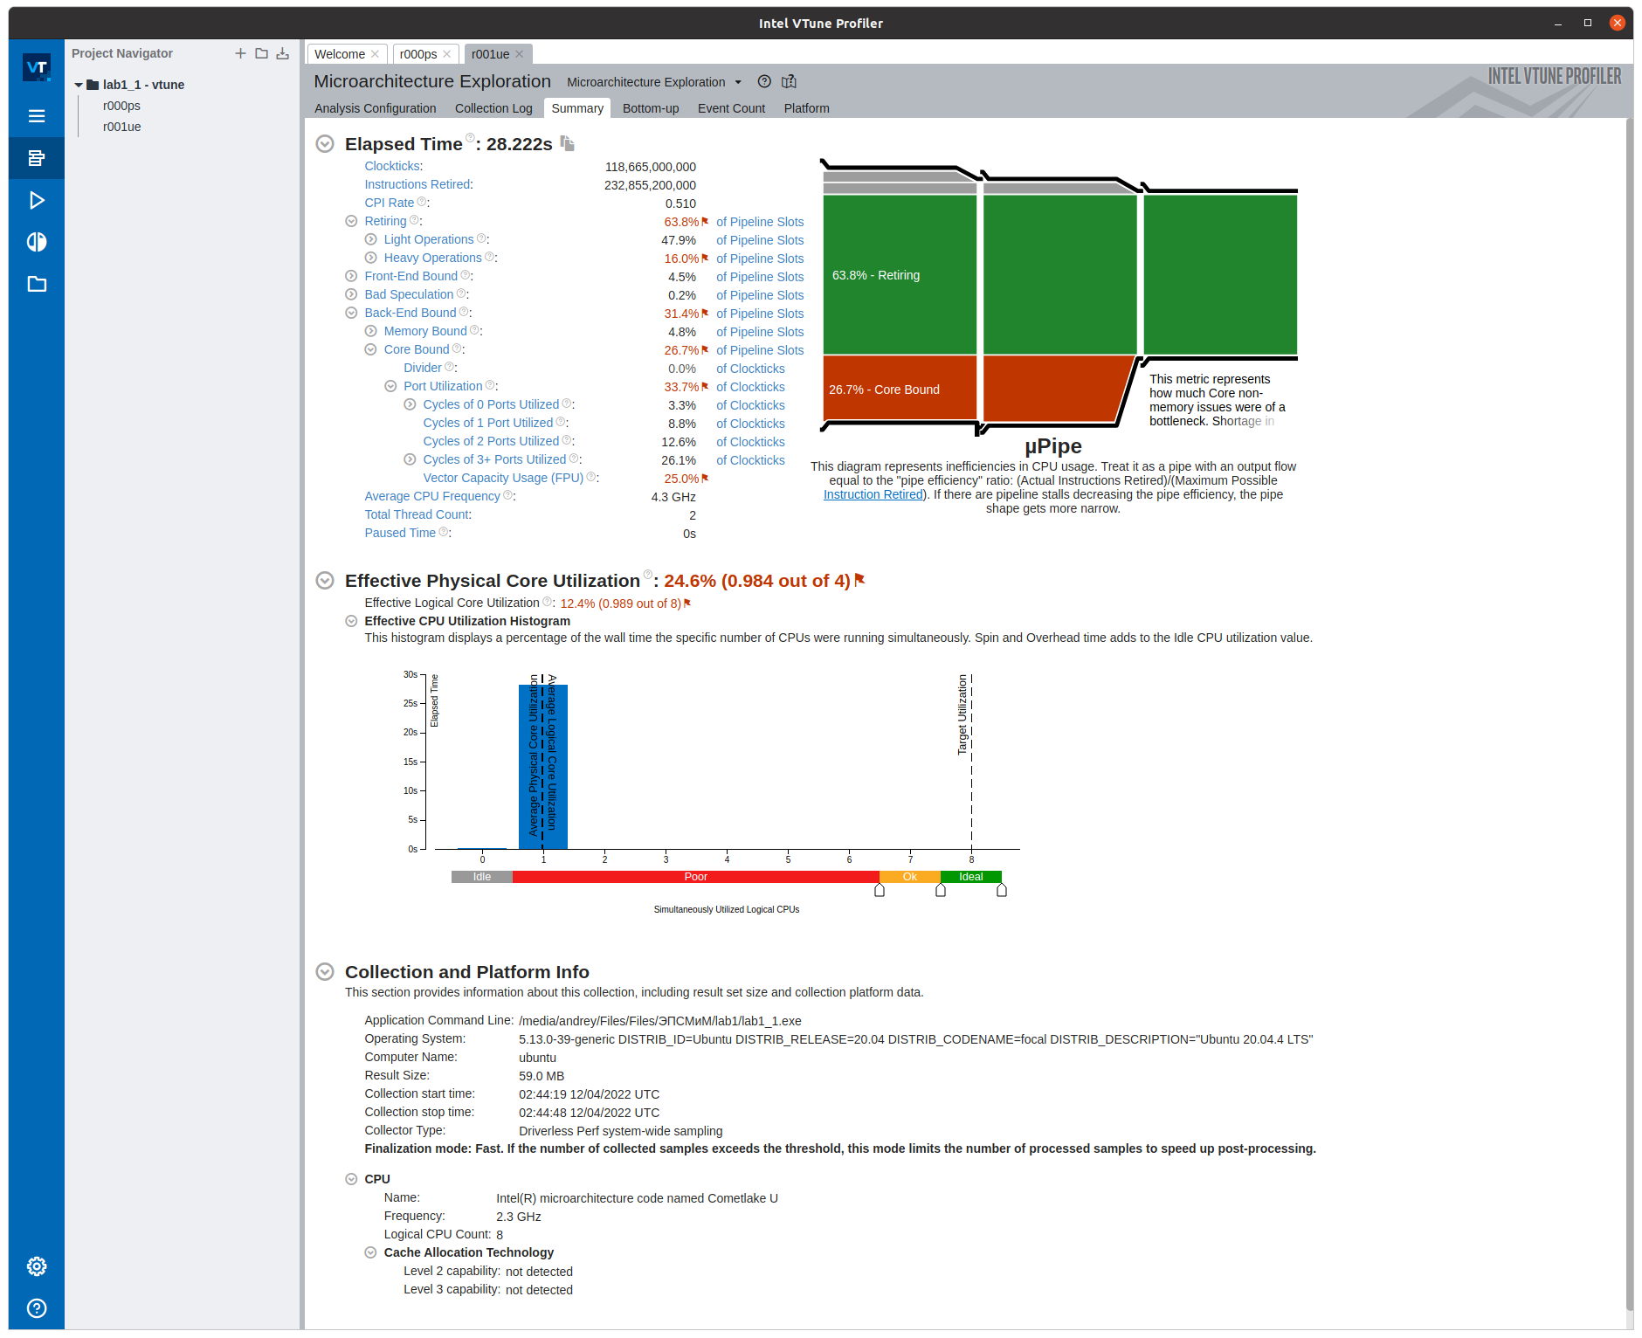

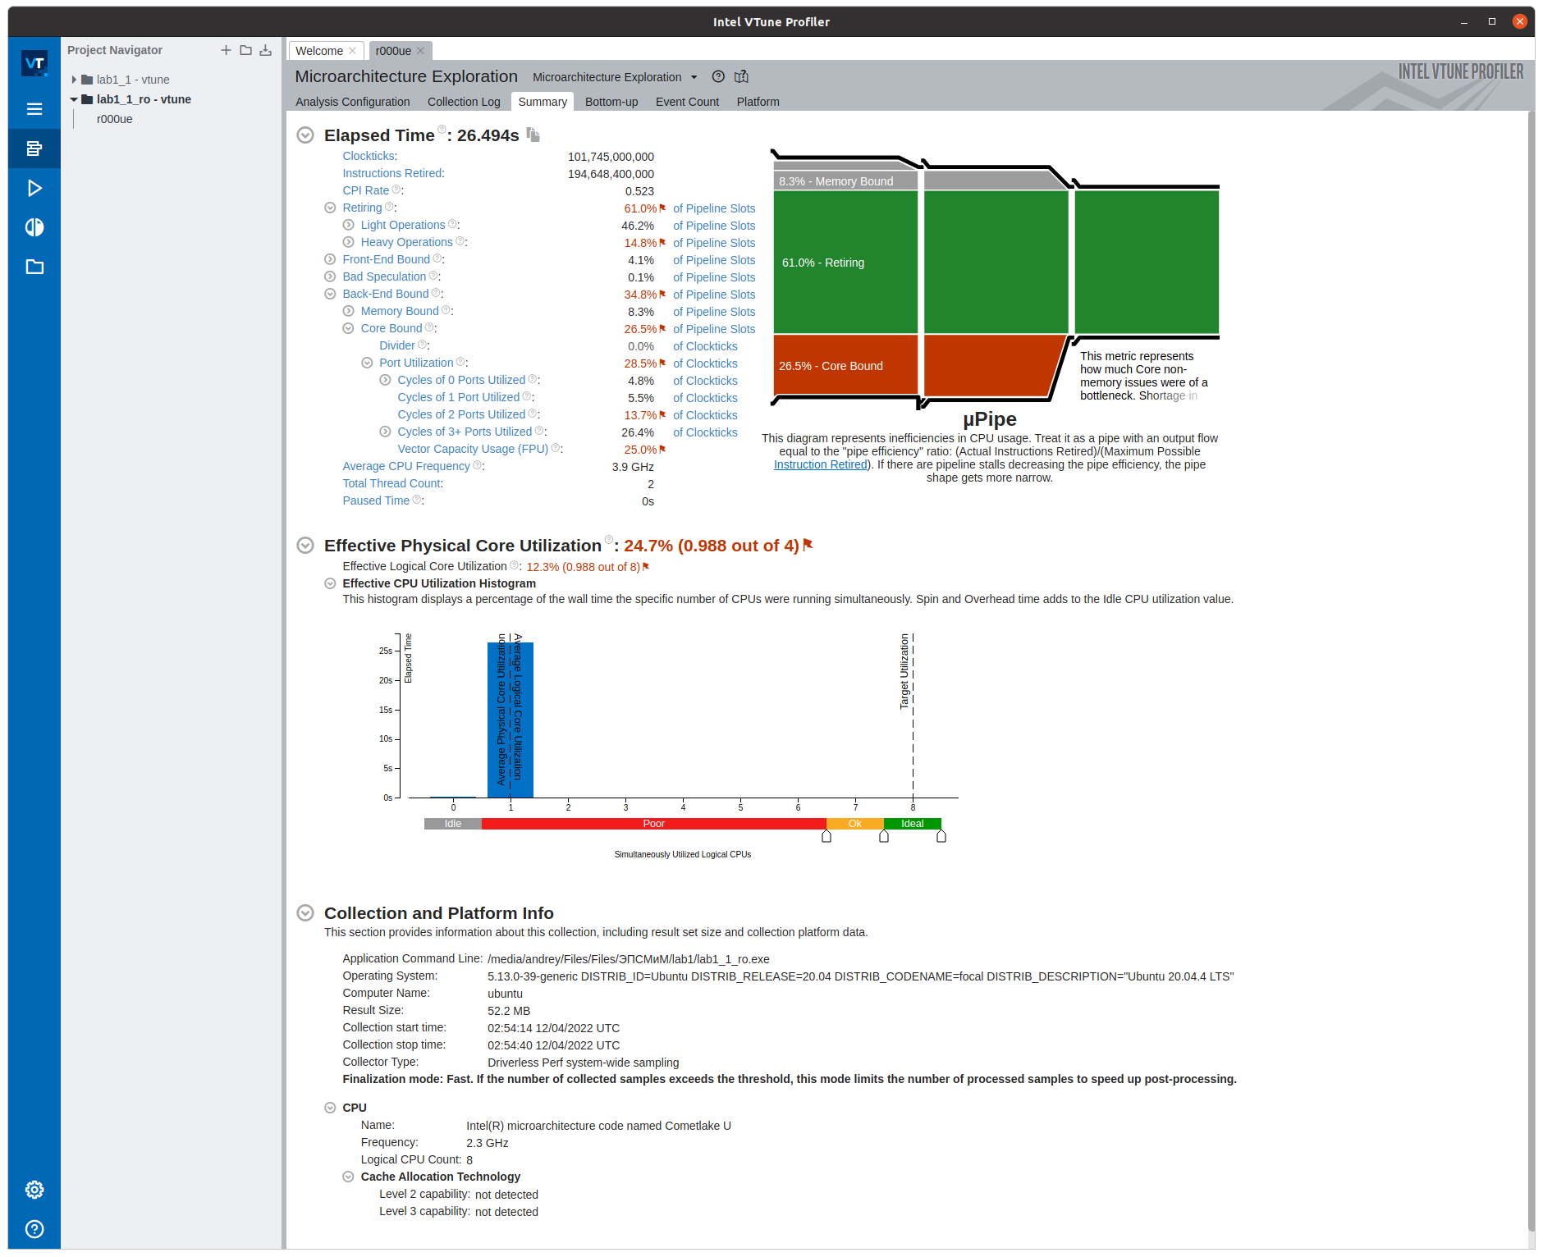

Roofline модель

На этих скриншотах lab1_1.c:

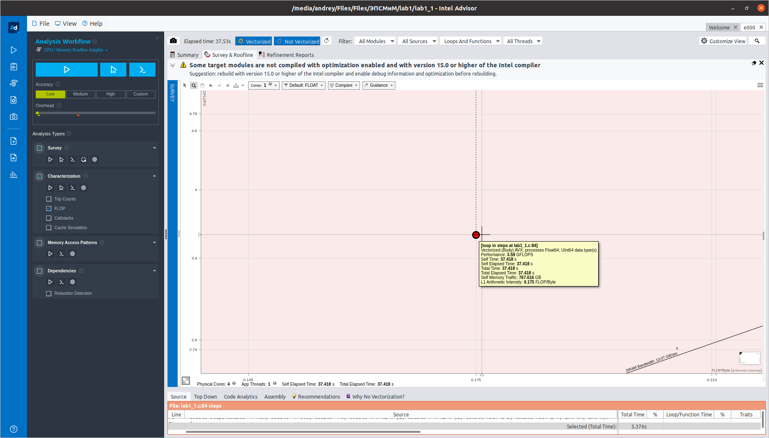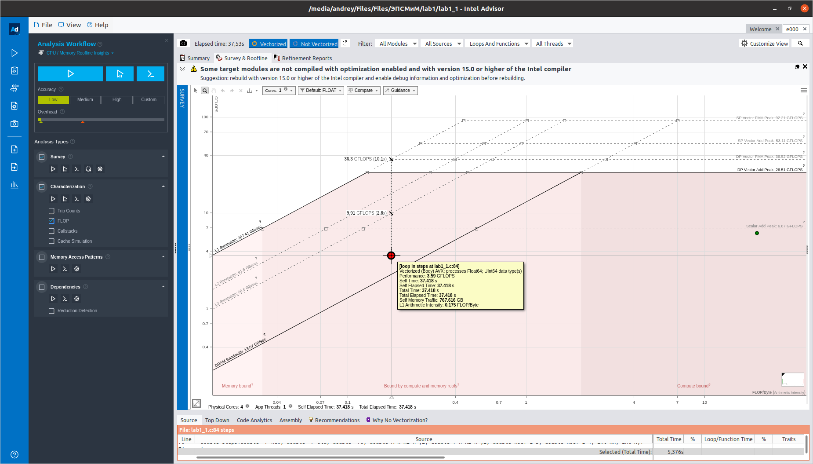

На остальных скриншотах lab1_1_ro.c:

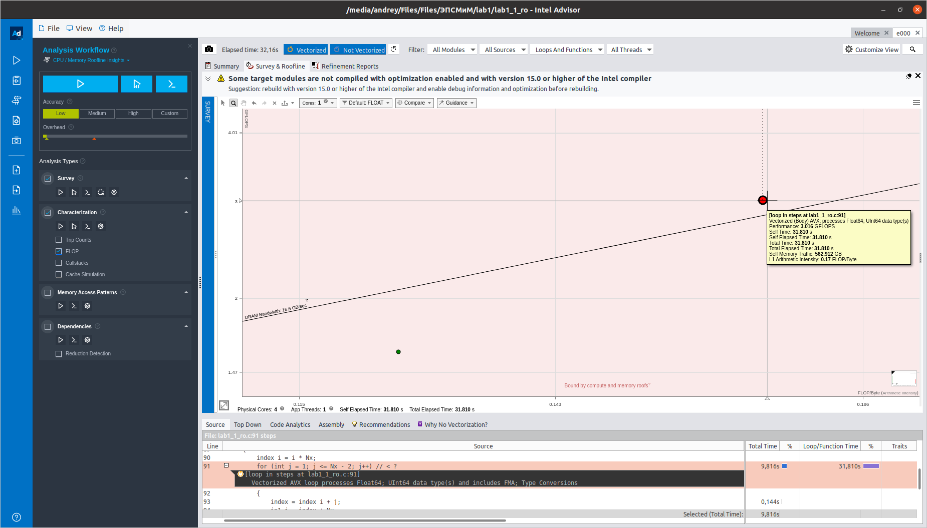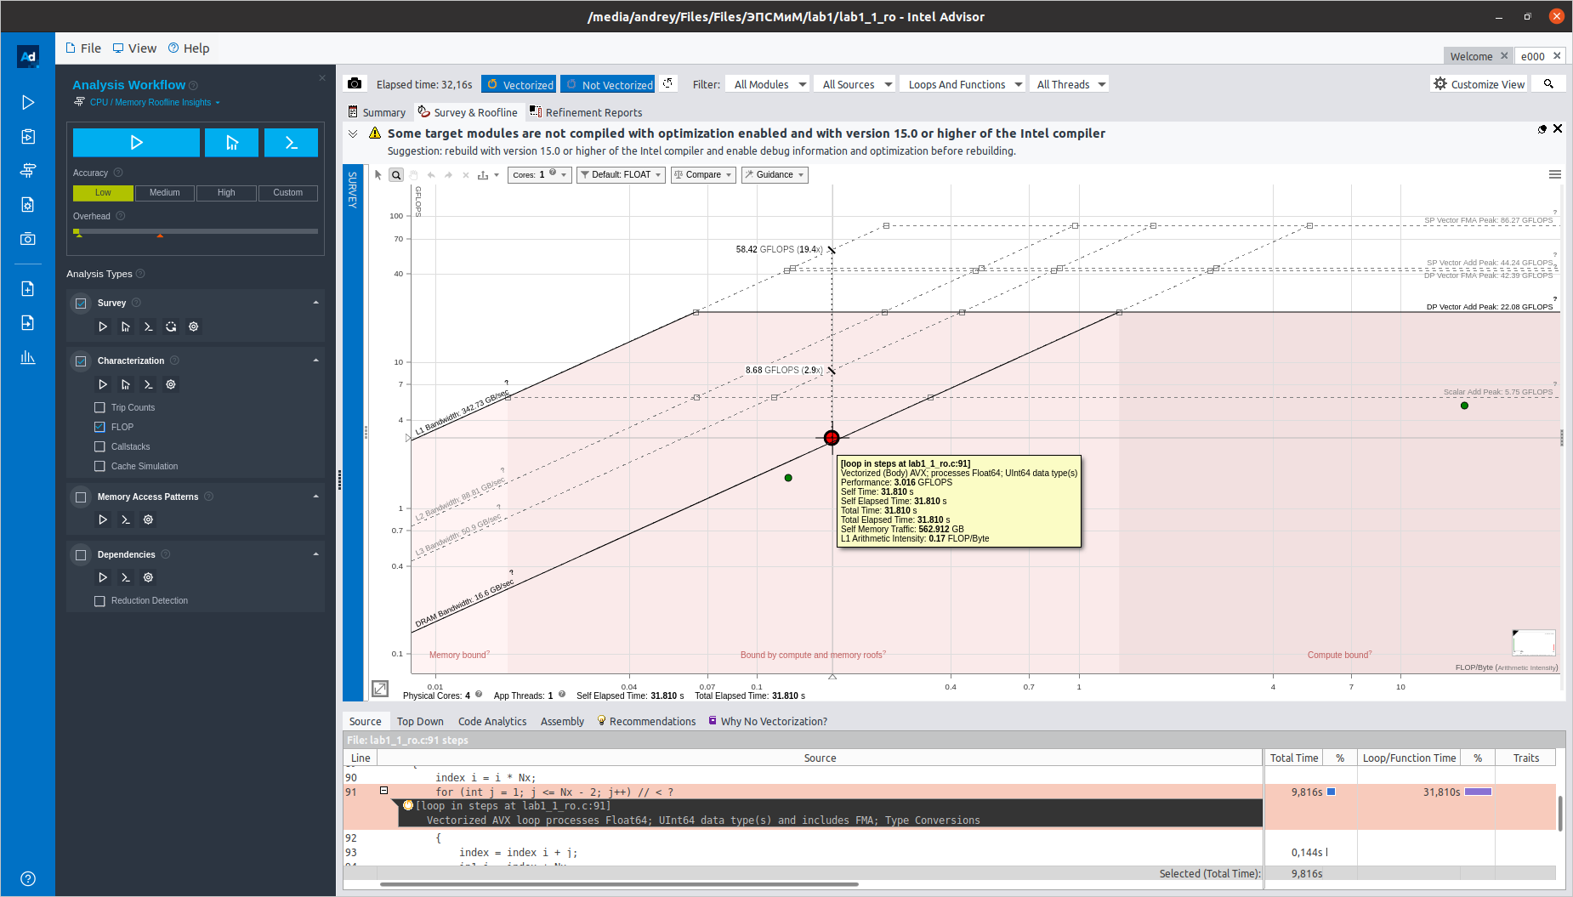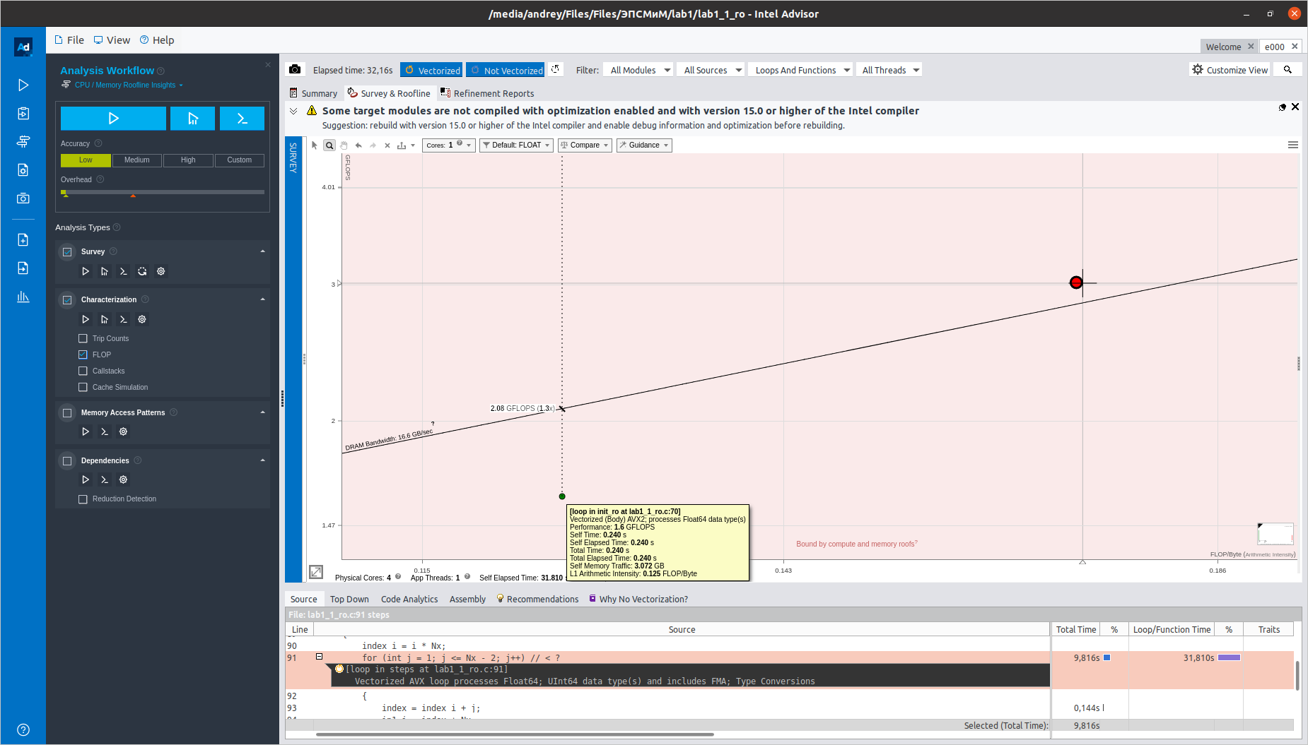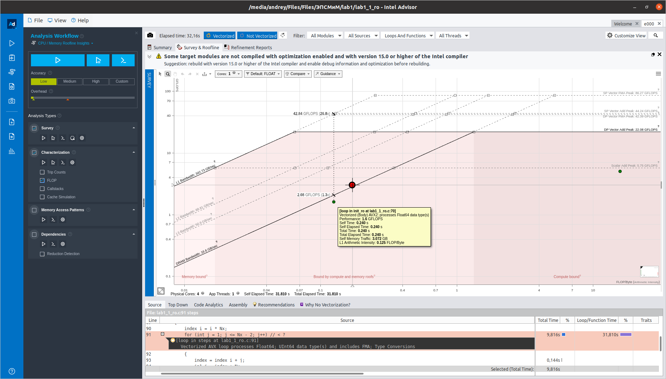

Приложение 1

Код программы, оптимизации которого были наилучшими:

#include <stdio.h>

#include <stdlib.h>

#include <memory.h>

#include <math.h>

#include <time.h>

#pragma warning(disable : 4996)

double min(double a, double b)

{

if (a < b)

{

return a;

}

else

{

return b;

}

}

void print_massive(double* M, int Nx, int Ny)

{

for (int i = 0; i <= Ny - 1; i++) // < ?

{

for (int j = 0; j <= Nx - 1; j++) // < ?

{

printf("%f\t", M[i * Nx + j]);

}

printf("\n");

}

printf("\n");

}

void init_ro(double** ro, int Nx, int Ny, double X_s1, double X_s2, double Y_s1, double Y_s2, double h_x, double h_y, double Xa, double Ya, double X_ba, double Y_ba)

{

double X_j;

double Y_i;

double R;

double X_js1;

double X_js2;

double Y_is1;

double Y_is2;

for (int i = 0; i <= Ny - 1; i++) // < ?

{

for (int j = 0; j <= Nx - 1; j++) // < ?

{

X_j = Xa + j * h_x;

Y_i = Ya + i * h_y;

R = 0.1 * min(X_ba, Y_ba); //константа

X_js1 = X_j - X_s1;

Y_is1 = Y_i - Y_s1;

if ((X_js1 * X_js1 + Y_is1 * Y_is1) < R * R)

{

ro[0][i * Nx + j] = 1.0;

}

else

{

X_js2 = X_j - X_s2;

Y_is2 = Y_i - Y_s2;

if ((X_js2 * X_js2 + Y_is2 * Y_is2) < R * R)

{

ro[0][i * Nx + j] = -1.0;

}

}

}

}

for (int i = 0; i <= Ny - 1; i++) // < ?

{

for (int j = 0; j <= Nx - 1; j++) // < ?

{

ro[1][i * Nx + j] = 2 * ro[0][i * Nx + j] + 0.25 * (ro[0][i * Nx + j + 1] + ro[0][i * Nx + j - 1] + ro[0][(i + 1) * Nx + j] + ro[0][(i - 1) * Nx + j]);

}

}

}

double steps(double* F_new, double* F_old, double* ro, double X_h_x2_h_y2, double Y_h_x2_h_y2, double koef_1_5, double koef_1_4, int Nx, int Ny)

{

double index_i;

int index;

int ip1_j;

int im1_j;

int i_jp1;

int i_jm1;

double max = 0.0;

double delta_ij;

for (int i = 1; i <= Ny - 2; i++) // < ?

{

index_i = i * Nx;

for (int j = 1; j <= Nx - 2; j++) // < ?

{

index = index_i + j;

ip1_j = index + Nx;

im1_j = index - Nx;

i_jp1 = index + 1;

i_jm1 = index - 1;

F_new[index] = koef_1_5 * (

X_h_x2_h_y2 * (F_old[i_jm1] + F_old[i_jp1])

+ Y_h_x2_h_y2 * (F_old[ip1_j] + F_old[im1_j])

+ koef_1_4 * (F_old[im1_j - 1] + F_old[im1_j + 1] + F_old[ip1_j - 1] + F_old[ip1_j + 1])

+ ro[index] //old sdvig

);

delta_ij = fabs(F_new[index] - F_old[index]);

if (max < delta_ij)

{

max = delta_ij;

}

}

}

//print_massive(F_new, Nx, Ny);

return max;

}

int main()

{

int id = 0;

int Nx = 8000;

int Ny = 8000;

int Nt = 100;

double Xa = 0.0;

double Xb = 4.0;

double Ya = 0.0;

double Yb = 4.0;

double X_ba = Xb - Xa;

double Y_ba = Yb - Ya;

double h_x = X_ba / (Nx - 1);

double h_y = Y_ba / (Ny - 1);

double X_s1 = Xa + X_ba / 3.0;

double Y_s1 = Ya + Y_ba * 2.0 / 3.0;

double X_s2 = Xa + X_ba * 2.0 / 3.0;

double Y_s2 = Ya + Y_ba / 3.0;

double h_x2 = h_x * h_x;

double h_y2 = h_y * h_y;

double _h_x2_h_y2 = 1.0 / h_x2 + 1.0 / h_y2;

double X_h_x2_h_y2 = 0.5 * (5.0 / h_x2 - 1.0 / h_y2);

double Y_h_x2_h_y2 = 0.5 * (5.0 / h_y2 - 1.0 / h_x2);

double koef_1_5 = 0.2 * (1.0 / _h_x2_h_y2);

double koef_1_4 = 0.25 * _h_x2_h_y2;

double delta = 999999999.0;

double delta_new;

double** F = (double**)calloc(2, sizeof(double*));

F[0] = (double*)calloc(Nx * Ny, sizeof(double));

F[1] = (double*)calloc(Nx * Ny, sizeof(double));

memset(F[0], 0.0, Nx * Ny * sizeof(double)); //надо только по бокам

memset(F[1], 0.0, Nx * Ny * sizeof(double)); //надо только по бокам

double** ro = (double**)calloc(2, sizeof(double*));

ro[0] = (double*)calloc(Nx * Ny, sizeof(double));

ro[1] = (double*)calloc(Nx * Ny, sizeof(double));

memset(ro[0], 0.0, Nx * Ny * sizeof(double)); //надо только по бокам

memset(ro[1], 0.0, Nx * Ny * sizeof(double)); //надо только по бокам

//double* ro = (double*)calloc(Nx * Ny, sizeof(double));

//memset(ro, 0.0, Nx * Ny * sizeof(double));

init_ro(ro, Nx, Ny, X_s1, X_s2, Y_s1, Y_s2, h_x, h_y, Xa, Ya, X_ba, Y_ba);

struct timespec start, finish;

clock_gettime(CLOCK_MONOTONIC_RAW, &start);

for (int i = 0; i < Nt; i++)

{

delta_new = steps(F[(id + 1) % 2], F[id % 2], ro[1], X_h_x2_h_y2, Y_h_x2_h_y2, koef_1_5, koef_1_4, Nx, Ny);

//print_massive(F[(id + 1) % 2], Nx, Ny);

//printf("[%d] %lf\n", i, delta_new);

if (delta < delta_new)

{

//printf("Waring... [%d] delta_now = %lf, delta_prev = %lf\n", i, delta_new, delta);

}

delta = delta_new;

id++;

}

clock_gettime(CLOCK_MONOTONIC_RAW, &finish);

printf("Time: %lf\n", (finish.tv_sec - start.tv_sec + 0.000000001 * (finish.tv_nsec - start.tv_nsec)));

printf("delta = %e; Nx = %d, Ny = %d, Nt = %d\n", delta, Nx, Ny, Nt);

return 0;

}

Приложение 2

Код исходной программы:

#include <stdio.h>

#include <stdlib.h>

#include <memory.h>

#include <math.h>

#include <time.h>

#pragma warning(disable : 4996)

double min(double a, double b)

{

if (a < b)

{

return a;

}

else

{

return b;

}

}

void print_massive(double* M, int Nx, int Ny)

{

for (int i = 0; i <= Ny - 1; i++) // < ?

{

for (int j = 0; j <= Nx - 1; j++) // < ?

{

printf("%f\t", M[i * Nx + j]);

}

printf("\n");

}

printf("\n");

}

void init_ro(double* ro, int Nx, int Ny, double X_s1, double X_s2, double Y_s1, double Y_s2, double h_x, double h_y, double Xa, double Ya, double X_ba, double Y_ba)

{

double X_j;

double Y_i;

double R;

double X_js1;

double X_js2;

double Y_is1;

double Y_is2;

for (int i = 0; i <= Ny - 1; i++) // < ?

{

for (int j = 0; j <= Nx - 1; j++) // < ?

{

X_j = Xa + j * h_x;

Y_i = Ya + i * h_y;

R = 0.1 * min(X_ba, Y_ba); //константа

X_js1 = X_j - X_s1;

Y_is1 = Y_i - Y_s1;

if ((X_js1 * X_js1 + Y_is1 * Y_is1) < R * R)

{

ro[i * Nx + j] = 1.0;

}

else

{

X_js2 = X_j - X_s2;

Y_is2 = Y_i - Y_s2;

if ((X_js2 * X_js2 + Y_is2 * Y_is2) < R * R)

{

ro[i * Nx + j] = -1.0;

}

}

}

}

}

double steps(double* F_new, double* F_old, double* ro, double h_x2, double h_y2, int Nx, int Ny)

{

double _h_x2_h_y2 = 1.0 / h_x2 + 1.0 / h_y2;

double X_h_x2_h_y2 = 0.5 * (5.0 / h_x2 - 1.0 / h_y2);

double Y_h_x2_h_y2 = 0.5 * (5.0 / h_y2 - 1.0 / h_x2);

double koef_1_5 = 0.2 * (1.0 / _h_x2_h_y2);

double koef_1_4 = 0.25 * _h_x2_h_y2;

double index_i;

int index;

int ip1_j;

int im1_j;

int i_jp1;

int i_jm1;

double max = 0.0;

double delta_ij;

for (int i = 1; i <= Ny - 2; i++) // < ?

{

index_i = i * Nx;

for (int j = 1; j <= Nx - 2; j++) // < ?

{

index = index_i + j;

ip1_j = index + Nx;

im1_j = index - Nx;

i_jp1 = index + 1;

i_jm1 = index - 1;

F_new[index] = koef_1_5 * (

X_h_x2_h_y2 * (F_old[i_jm1] + F_old[i_jp1])

+ Y_h_x2_h_y2 * (F_old[ip1_j] + F_old[im1_j])

+ koef_1_4 * (F_old[im1_j - 1] + F_old[im1_j + 1] + F_old[ip1_j - 1] + F_old[ip1_j + 1])

+ 2.0 * ro[index] + 0.25 * (ro[im1_j] + ro[ip1_j] + ro[i_jm1] + ro[i_jp1]) //old sdvig

);

delta_ij = fabs(F_new[index] - F_old[index]);

if (max < delta_ij)

{

max = delta_ij;

}

}

}

//print_massive(F_new, Nx, Ny);

return max;

}

int main()

{

int id = 0;

int Nx = 8000;

int Ny = 8000;

int Nt = 100;

double Xa = 0.0;

double Xb = 4.0;

double Ya = 0.0;

double Yb = 4.0;

double X_ba = Xb - Xa;

double Y_ba = Yb - Ya;

double h_x = X_ba / (Nx - 1);

double h_y = Y_ba / (Ny - 1);

double X_s1 = Xa + X_ba / 3.0;

double Y_s1 = Ya + Y_ba * 2.0 / 3.0;

double X_s2 = Xa + X_ba * 2.0 / 3.0;

double Y_s2 = Ya + Y_ba / 3.0;

double h_x2 = h_x * h_x;

double h_y2 = h_y * h_y;

double delta = 999999999.0;

double delta_new;

double** F = (double**)calloc(2, sizeof(double*));

F[0] = (double*)calloc(Nx * Ny, sizeof(double));

F[1] = (double*)calloc(Nx * Ny, sizeof(double));

memset(F[0], 0.0, Nx * Ny * sizeof(double)); //надо только по бокам

memset(F[1], 0.0, Nx * Ny * sizeof(double)); //надо только по бокам

double* ro = (double*)calloc(Nx * Ny, sizeof(double));

memset(ro, 0.0, Nx * Ny * sizeof(double));

init_ro(ro, Nx, Ny, X_s1, X_s2, Y_s1, Y_s2, h_x, h_y, Xa, Ya, X_ba, Y_ba);

struct timespec start, finish;

clock_gettime(CLOCK_MONOTONIC_RAW, &start);

for (int i = 0; i < Nt; i++)

{

delta_new = steps(F[(id + 1) % 2], F[id % 2], ro, h_x2, h_y2, Nx, Ny);

//print_massive(F[(id + 1) % 2], Nx, Ny);

//printf("[%d] %lf\n", i, delta_new);

if (delta < delta_new)

{

//printf("Waring... [%d] delta_now = %lf, delta_prev = %lf\n", i, delta_new, delta);

}

delta = delta_new;

id++;

}

clock_gettime(CLOCK_MONOTONIC_RAW, &finish);

printf("Time: %lf\n", (finish.tv_sec - start.tv_sec + 0.000000001 * (finish.tv_nsec - start.tv_nsec)));

printf("delta = %e; Nx = %d, Ny = %d, Nt = %d\n", delta, Nx, Ny, Nt);

return 0;

}

Вывод:

По roofline модели, мужду двумя программами можно заметить что, как только был пересчитан массив с константами, то увеличилась интенсивность (точка сместилась вправо)

По моей архитектуре процессора 4 декодера, поэтому пиковое значение операций в секунду 4. У меня получилось 1.9, что в целом можно считать неплохим результатом